МКУК «Подосиновская МБС»
Подосиновская центральная библиотека им. А. А. Филёва
Методический сектор

Есть идея!
Инновационные формы работы.
Опыт библиотек России

Выпуск 47

Подосиновец, 2019

Развитие внутреннего туризма в библиотеках Кировской области

Изучение практики работы отечественных библиотек свидетельствует об интенсивном росте в продвижении туристических ресурсов библиотек. Работа в данном направлении активно набирает обороты. Библиотекари предлагают информационное сопровождение данной деятельности, организуя встречи как в стенах библиотеки, так и на территории села, создание фотосессий, оформление фотостендов, экскурсии, а также комплексные мероприятия по истории и культуре сельского поселения в частности и района в целом.
Значительную ценность имеют экскурсии, цель которых – краеведческое познание, знакомство с жизнью села, деревни.
Так, Т. Л. Савинцева, главный библиотекарь Фатеевской библиотеки – музейно-культурного центра Кирово-Чепецкий района, организовала масштабную экскурсию «полного дня» в деревню Раиха, где живёт только одна семья. Деревня встретила школьников удивительной тишиной, чистотой, красивым прудом. Местные жители – Нина Дмитриевна и Евгений Евгеньевич, поделились своими воспоминаниями об истории деревни, размышлениями о Вятке, ремеслах. Гостей ждало угощение из русской печки.
Такую экскурсию, считает библиотекарь, можно назвать познавательной, ориентированной на аутентичный быт и историю Вятки.
Во время проведения Крестного хода, в Зоновской сельской библиотеке Верхошижемского района оформляются выставки информационной продукции, изданные библиотеками – «Церкви Верхошижемского района», «Храма благовест святой» (Среднеивкинская СБФ), «Под куполами храма» (Пунгинская СБФ), «Церковь Вознесения» (Зоновская СБФ), «Традиции живая нить» – об истории зоновского Крестного хода. Участникам крестного хода вручается буклет «В краю моём родном» – о достопримечательностях Зоновского поселения.
Проводят библиотеки экологические экскурсии. В Малоконыпской библиотеке-музее им. Н. В. Шубниковой Кирово-Чепецкого района периодически библиотекарь и маленькие читатели совершают пешеходные экскурсии на родник в деревне Малый Конып. Школьники видят, как из дикого родничка создан настоящий «родниковый угол», как человек может улучшить, украсить родник, и соответственно, такой родник может служить людям долгие годы. Регулярно проводятся экологические экскурсии по «тропе здоровья», которые привлекают внимание не только школьников, но и лиц старшего возраста, причем эта тропа здоровья облагорожена инициативной группой библиотечного клуба «Ветеран». На этой Тропе регулярно встречаются группы, которые наполняют и чистят кормушки, наблюдают за птицами, внимательно наблюдают за бобрами.
Смыковская сельская библиотека Сунского района провела путешествие по станциям с пешей прогулкой по окрестностям д. Смыки с названием «Журчат ручьи». Во время путешествия дети увидели много ручьёв и родников. Узнали, что родники бьют из-под земли, а так же вспомнили названия полевых цветов и как они применяются в народной медицине.
В этой же библиотеке был организовано игровое путешествие под названием «Ожившее дерево». Ребятам нужно было проявить навыки ориентирования на местности по найденной карте, которую достали из старой бутылки, обнаруженной в речке Нерсме. Участники путешествия «Ожившее дерево» успешно нашли и разгадали множество его секретов.
В Пищальской сельской библиотеке-филиале Оричевской ЦБС библиотекарь собрала информацию и выпустила брошюры и буклеты: «Тайна лесного озера», «Лесное озеро», «Пищальская жемчужина», «Лопатинское озеро – памятник природы». В библиотеке можно получить информацию о Покровско-Богородицкой женской общине (монастыре), действовавший в начале прошлого века на берегу Лопатинского озера. Издана брошюра «Большая монастырская вотчина», буклет «Пищальское сельское поселение».
Историю села создают люди. В библиотеке собран материал, который позволяет узнать, в честь кого названы наши улицы, кто получил награды Родины за трудовые успехи, кому присвоено звание «Ветеран труда», кто из земляков в годы войны защищал Родину (Герой Советского Союза А. Д. Гребенев), о писателях-земляках: В. Фокине, С. Веснине.
В Яранской ЦРБ им. Г. Ф. Боровикова идёт работа над проектом по созданию серии библиографических указателей «Сто лет Яранской культуры. 1919-2019». Выпущены сборники: «История особняка купца Калинина», «История села Салобеляк», «Село Никулята: вчера, сегодня, завтра», «Трактор Фордзон», «История пионерского движения в районе», «История районной газеты «Отечество».
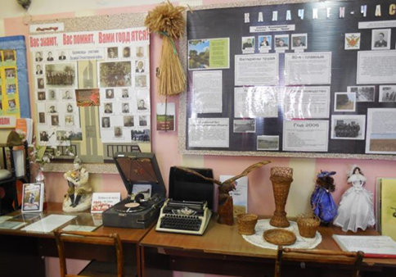
Калачиговская сельская библиотека-филиал Верхошижемского района располагает достаточным помещением и библиотекарь Л. П. Лобанова увлечена краеведением, поэтому и был создан мини-музей «Я помню! Я горжусь!».
Посещение музея приобщает к истокам народной культуры, а главной задачей его является сохранение культурных ценностей и народных традиций, которые должны передаваться от поколения к поколению.
Библиотекарем был собран материал по истории деревни и оформлен стенд «Калачиги – частица России». На стенде отражен подробный материал по истории школы, колонии-поселения, совхоза, администрации. Оформлен фотоальбом «Родной земли любимый уголок», папка-накопитель «Портрет нашего земляка». В библиотеке издан сборник «Верность родной земле» об А. К. Преженникове, директоре совхоза, который 30 лет руководил совхозом «Ждановский». Проведена работа по сбору данных о жителях деревень поселения, о самих деревнях.
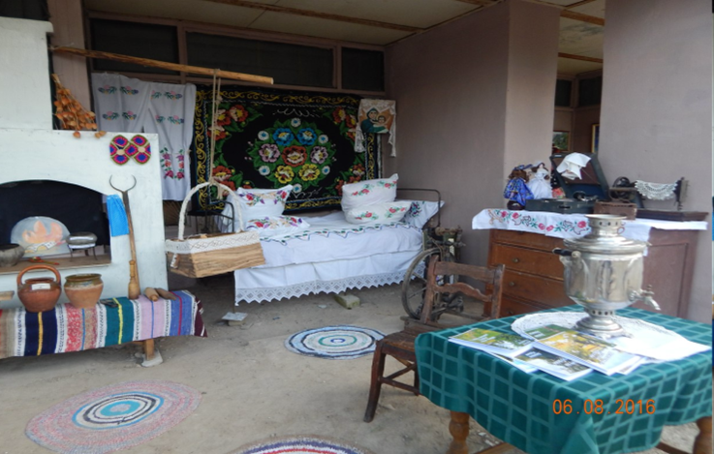
Тесно сотрудничая со своими читателями, Лидия Павловна сделала вывод, что возрос интерес жителей к истории и быту, культуре своего края, к известным и неизвестным землякам. Так в библиотеке появился уголок «Крестьянской избы», по всем правилам деревенского убранства.
Библиотека выпускает документальные сборники о деревнях калачиговского сельского совета.
Мини-музей с удовольствием посещают калачиговцы и гости деревни. Разработан сценарий экскурсии, которую проводят учащиеся 7-8 классов.
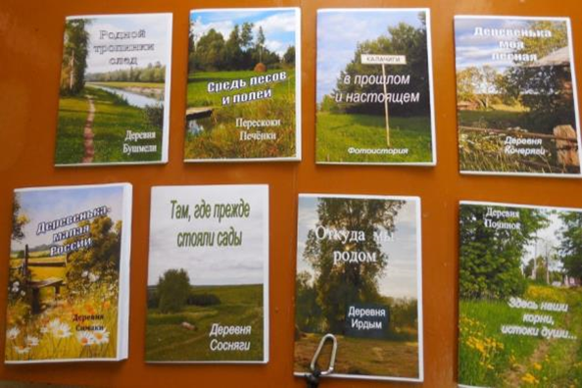

Клуб настольных игр
в Нолинской центральной районной библиотеке
Клуб настольных игр в центральной районной библиотеке начал действовать с октября 2018 года. Изначально ориентировались на то, что клуб – дополнительная возможность организации свободного времени подростков и молодежи. Поэтому игры проводили по воскресениям, во время школьных каникул – в будний день.
База игр.
Определенная база игр сформировалась у специалиста по молодежной политике администрации района. Игры приобретались на средства муниципальной программы «Повышение эффективности реализации молодежной политики в Нолинском районе». Игры приобретались в Кирове. По согласованию с главой администрации при условии проведения игр на базе библиотеки игры были переданы в центральную библиотеку. Сейчас в библиотеке есть такие игры:

Название игры | Количество игроков | Рекомендуемый возраст
«Я – знаменитость» | 2-20 | 8-99 лет
«Кто я?» | 2-8 | 6+
«Сказочный крокодил» | 2-8 | 4+
«Свинтус» | 2-10 | 5+
«Соображарий Два!!» | 2-10 | 7+
«Family Alias» | 4-10 | 7+
«Начальник курорта» | 3-6 | 8+
«Друдлы» | 2-10 | 7+
«Сильное колдунство» | 2-4 | 12+
«Запрет» | 4-16 | 12+
«Активити. Пиратский остров» | 2-4 | 10+
Волонтеры.
Поскольку для проведения игр требуется несколько ведущих (некоторые игры рассчитаны на 4-6 человек и при участии в играх 15 и более человек организуется 3-4 игровых стола), то к проведению игр привлекаются волонтеры-школьники. Сложилась группа волонтеров-ведущих игр, которые знакомы с правилами проведения игр и могут самостоятельно объяснить условия игры участникам и провести игру. Библиотека зарегистрирована в единой информационной системе «Добровольцы России», размещает мероприятия «Дни настольных игр» в данной информационной системе, что позволяет волонтерам подавать заявки на участие в этих мероприятиях. Записи о волонтерской деятельности на «Днях настольных игр» появляются в электронных личных книжках волонтеров.
Волонтеры занимаются не только проведением игр, но и рекламой мероприятия. Информация об играх размещается в социальных сетях.
Проведение игр.
На игры приходят все желающие поиграть. Поэтому состав клуба нестабильный. Игры проводятся в течение 2 часов, поэтому участники имеют возможность поиграть в несколько игр (3-5 игр). Каждый игровой стол сам определяет игру, в которую они будут играть. У нас есть игры развивающие внимание, обогащающие словарный запас игроков, есть просто игры на общение, позволяющие интересно провести время.
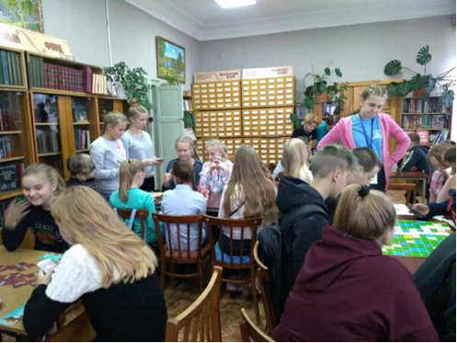
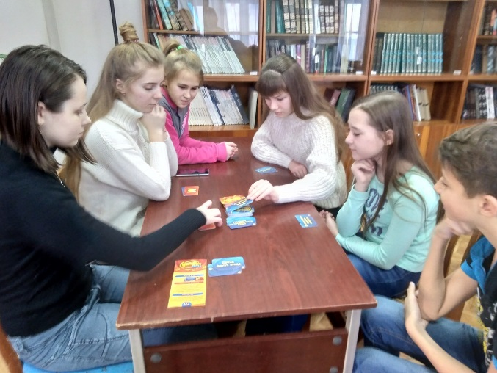
За 3 месяца 2018 года прошло 4 игровых дня, за 2019 год – 2 дня настольных игр.

Объявление об играх библиотека даёт в социальных сетях, поэтому состав участников не ограничивается.
На одну из последних игр пришли первоклассники со своими мамами. Было 4 игровых стола, один из них – семейный, за которым играли дети и их родители.
Пушкин в городе У.

Успех работы библиотеки в сфере интеллектуального досуга зависит прежде всего от выбора не только тем, но и форм, привлекательных для молодёжи.
Библиотеки г. Ульяновска всё чаще выходят на улицы, проводят акции, фестивали, стараясь сделать их массовыми, яркими, запоминающимися.
(Буйлина, А. «Пушкин в городе У.» / А. Буйлина // Современная библиотека. – 2019. - № 5. – С. 94-95.)
Фестиваль «Пушкин в городе У.» проходил на городских площадках, привлекал большое количество партнёров, предлагал нестандартные формы активностей.
Во время фестиваля в скверах, парках, на перекрёстках улиц прошли многочисленные акции. В конкурсе «Говорим по-русски» волонтёры и сотрудники библиотек предлагали прохожим вставить пропущенные буквы в произведения А.С. Пушкина и исправить имеющиеся ошибки.
Программа «Уроки русского» для младших школьников также предлагала мини-квест «Азбучные истины». Юные участники побывали на площадках «Стань грамотеем!», «Собери словечко», «Книги о словах», «Сказка сказывается», собирали пазлы из иллюстраций к сказкам поэта, знакомились с уникальным книжным фондом словарей, энциклопедий и справочников.
Просветительский квест «Здесь был Пушкин – 2018» – это маршрут, посвящённый 185-летию пребывания поэта в Симбирске.
Учитывая биографические факты из жизни поэта, участникам было предложено пройти маршрутом А. С. Пушкина спустя 185 лет в современном Ульяновске. На каждой этапной точке ребята выполняли разного рода задания, требовавшие хорошего знания биографии поэта.
Инновационным форматом стала выставка детских рисунков «Пушкин в окнах»: рисунки действительно были размещены в окнах домов на ул. Карла Маркса (место расположения детской библиотеки им. А.С. Пушкина).
Значительно расширил целевую аудиторию фестиваля выход библиотек в центр города, где прошла Всероссийская акция «Читай – страна!», «Читаем Пушкина». Более 70 горожан вышли на сцену и прочитали стихи Пушкина. На празднике посетители могли познакомиться с книжно-иллюстративной выставкой «Читаем Пушкина вместе», сделать селфи с моделями, одетыми в костюмы пушкинской поры. Музыкальные подарки подготовили хореографический коллектив «Мозаика» и цирковая студия «Орхидея».
Фестиваль активно освещался в СМИ. До и во время фестиваля были задействованы все социальные сети. Для участия в молодёжном квесте «Здесь был Пушкин – 2018» в соцсети «ВКонтакте» работала специальная группа. В ней выставлялись посты с заданиями, афишей мероприятий. Участники могли выкладывать самостоятельный фотоотчёт о прохождении станций квеста – эта интерактивная составляющая стала одним из наиболее привлекательных моментов. В итоге в группу вступили 56 участников, было сделано 27 публикаций, суммарное количество просмотров которых превысило 3500.
Но самым важным итогом для нас стал возросший интерес к жизни и творчеству А.С. Пушкина, привлечение внимания к произведениям гениального поэта.

Ночь с книгой.
На фестиваль «Ночь с книгой» жители города Томска каждый год приносят тысячи книг на обмен. Уличный проект проходит в Томске под разными названиями уже 12 лет: из «Большого праздника книги» мероприятие выросло в фестиваль «Ночь с книгой», в котором участвуют образовательные учреждения, волонтерские организации, благотворительные фонды, библиотеки, театры, музеи, предпринимательские сообщества и творческие коллективы города.
На фестивале можно было увидеть живые инсталляции на известные художественные произведения, проголосовать за лучшую постановку ожившей книги. Первое место томичи отдали «Палате № 6» Антона Чехова. На втором месте оказался «Кошкин дом» – постановка людей с нарушением слуха общественной организации «Созвучие», активисты показывали гостям фестиваля, как произнести свое имя на языке жестов. Третье место досталось постановке «Сказка о царе Салтане».
Поэтические и музыкальные гостиные, массовый книгообмен, флешмоб #читайвслух – эти площадки проходят в рамках фестиваля.
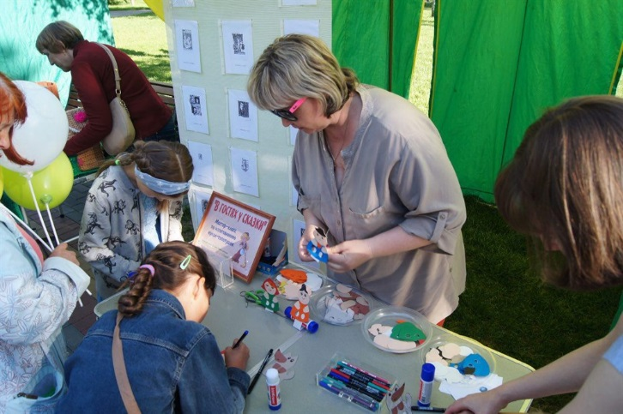
Ссылка на источник: https://vk.com/wall-33164554_18212
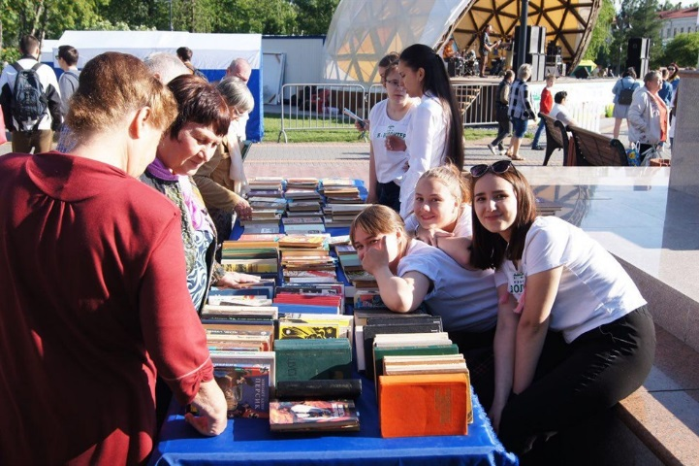

Фотозоны в библиотеках
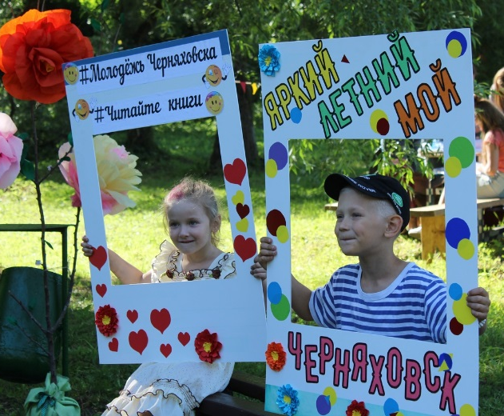
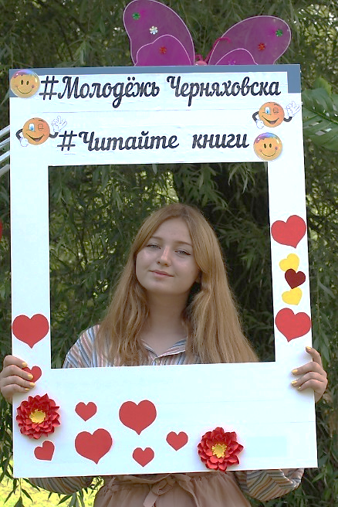
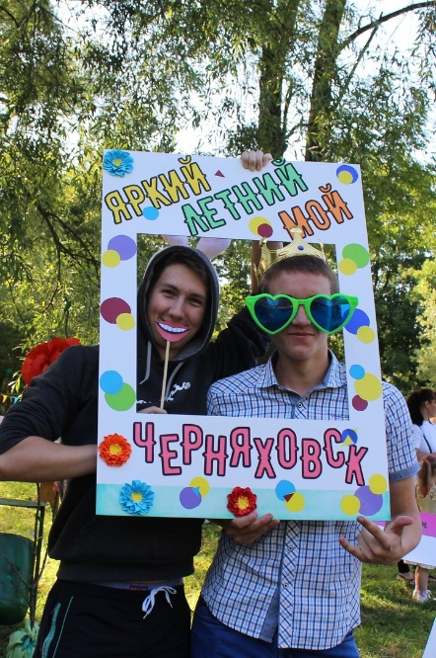
Центральная городская библиотека им. А.А. Лунина (Черняховск Калининградской обл.) с фотозоной в День молодежи.

Фотозоны Гайнской центральной библиотеки, Пермский край.
